以科研课题为抓手，提高教师专业水平
——记双流区李中军名师工作室研修活动
文/许洋
一寸光阴一寸金，寸金难买寸光阴。2020年5年11日下午，双流区李中军工作室的全体成员在棠湖中学三楼会议，开展了本学期全面复课后的现场科研课题研修活动。本次网络会议分为两个议程，一是全体成员分享“概念课”的上课和教学设计。二是李中军导师指导学员并布置任务把科研课题任务具体细化落实到位”，并强调时时刻刻都要提高自己服务教学。
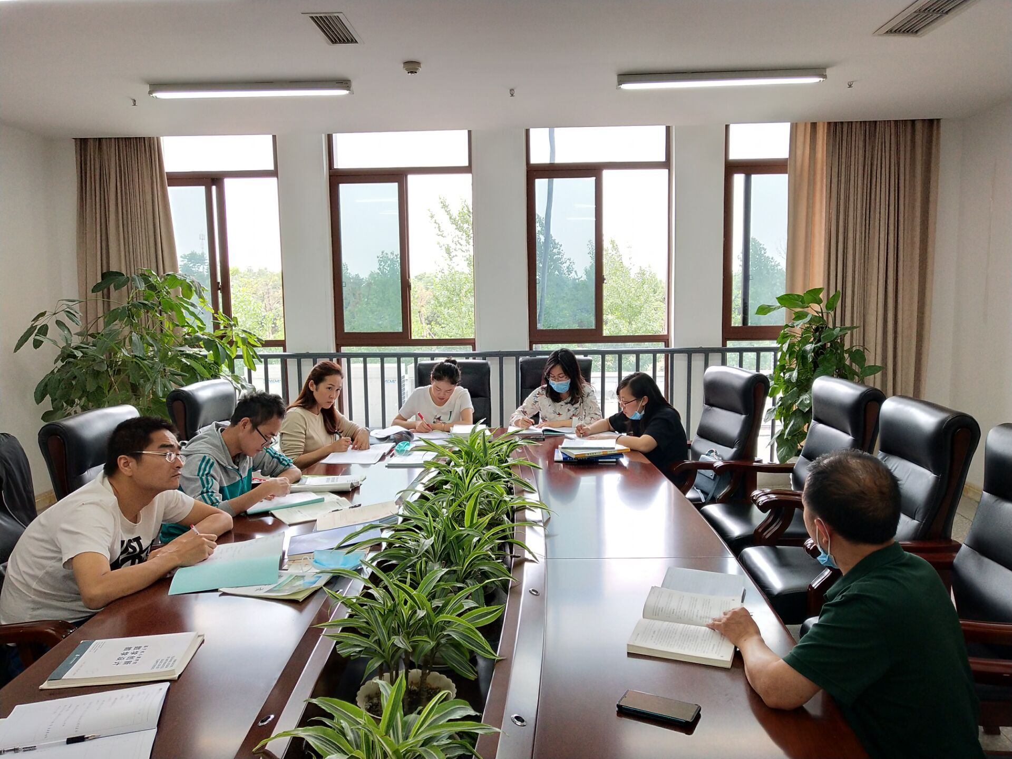
首先，学员杨剑老师谈到：对于概念课的教学设计，因为棠湖中学是进行选课走班，如何进行数学概念的教学 数学是思维的科学,概念是思维的细胞,教好概念是教好数学的内在要求.概念教学搞不好,数学课程目标的实现就失去了根基. 他分享了读书心得，他说李邦河院士指出,“数学根本上是玩概念的,不是玩技巧．技巧不足道也!”因此,我们必须重视数学概念的教学. 然而,当前不重视概念教学是一个比较普遍的现象.“一个定义,三项注意”式的抽象讲解,在学生对概念还没有基本理解的时候就要求学生进行概念的综合应用,许多教师甚至认为教概念不如多讲几道题目更“实惠”.更令人担心的是,有些教师不知如何教概念.这一问题必须引起我们的充分重视.
学员许洋从教育与发展心理学的观点出发,概念教学的核心就是“概括”：将凝结在数学概念中的数学家的思维活动打开,以若干典型具体事例为载体,引导学生展开分析各事例的属性、抽象概括共同本质属性、归纳得出数学概念等思维活动而获得概念.数学教学要“讲背景,讲思想,讲应用”,概念教学则要强调让学生经历概念的概括过程.由于“数学能力就是以数学概括为基础的能力”,重视数学概念的概括过程对发展学生的数学能力具有重要的意义。
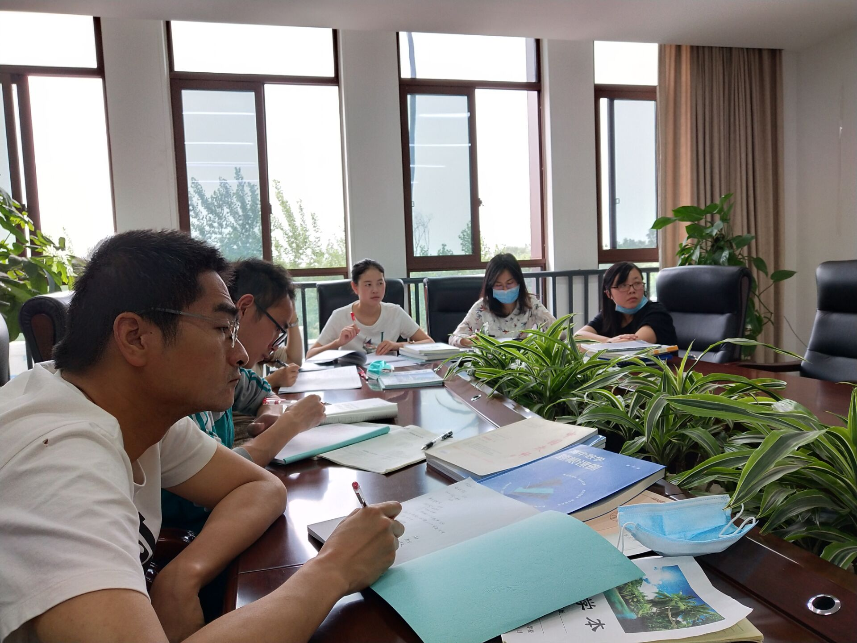
接着，是学员陈曦谈到. 一般而言,概念教学应经历以下7个基本环节： （1）背景引入； （2）通过典型、丰富的具体例证（必要时要让学生自己举例）,引导学生开展分析、比较、综合的活动； （3）概括共同本质特征得到概念的本质属性； （4）下定义（用准确的数学语言表达,可以通过看教科书完成）； （5）概念的辨析,即以实例（正例、反例）为载体,引导学生分析关键词的含义,包括对概念特例的考察； （6）用概念作判断的具体事例,这里要用有代表性的简单例子,其目的是形成用概念作判断的具体步骤； （7）概念的“精致”,主要是建立与相关概念的联系,形成功能良好的数学认知结构. 概念教学要尽量采用归纳式,给学生提供概括的机会.
接着学员郭亚男 比如： “轴对称”概念的教学. 本课安排在北师大版教材七年级下册.根据《数学课程标准》的要求,主要任务是通过具体实例认识轴对称.由于没有“对应点”概念,还不能以“对应点连线段的垂直平分线”定义对称轴,学生只能凭观察、操作找出对称轴,因此本课的“数学味”较淡.如何才能将这样的内容上出“数学味”?关键是要注意在学生现有认知水平基础上提供概括机会,让学生经历从具体实例中归纳共同特征,并让学生从概念出发解释自己操作的合理性.主要过程如下： 第1步,列举生活中的对称实例,抽象出轴对称图形,说明通过“沿某条直线对折”可使直线两旁的部分相互重合,这里要注意例子的典型性、丰富性； 第2步,以问题“你能举出与老师所举例子具有相同结构的生活实例吗”,引导学生举出具有轴对称形象的实例； 第3步,概括所举例子的共同特征——存在一条直线l,沿l对折,两边的图形能够重合； 第4步,下定义； 第5步,辨析概念的关键词,即以正例、反例为载体,用变式推动概念的理解,如让学生举出常见的轴对称图形的例子并指出对称轴,讨论对称轴可能有多少条等； 第6步,让学生制作一个轴对称图形,并要求学生说出每一步骤的目的和依据,特别要问学生“为什么要先折叠”,让学生知道折痕就是对称轴. 这样,围绕轴对称概念的核心——对称轴,给学生更多的观察、操作、用概念说理等机会,使学生形成“轴对称图形”和“对称轴”的直观感受,为后续探索轴对称图形的性质提供基础.当然,这样的内容不必用太多的课时,实际上,学生完全有能力更快地进入轴对称图形性质的讨论.
跟着，工作室的学员们，根据自己的经验都谈了不少关于概念课自己的意见，，大家都谈论了非常多有建设性的意见，非常值得彼此学习。
最后李中军导师谈到到1、学会选题。在刚进入课题研究时，选题是非常重要的，因为它为我们的课题研究规定了方向和一定的范围。虽然题目以后可以改，但选一个确切、实用、新颖的题目还是应该慎重的。
2、学习理论文献。选题后要做的工作就是查阅与本题有关的重要文献，对所选题目进行进一步的了解。通过学习既提升自己的教育、教学的理论素养，为做课题寻找理论支撑，也能确定好我们课题研究的基点。
3、设计好课题方案。一个详尽的课题方案，是课题研究成功的保障。一个课题方案中要明确：研究的问题及其范围，要采用的研究方法，研究对象的抽样，时间进度等。其中要研究什么（研究的内容）一定要明确，可操作性。
4、善于合作交流。要得到学生和家长的支持，领导和老师的支持，专家和家人的支持。鼓励学员多花时间，尽全力的投身到科研课题当中。
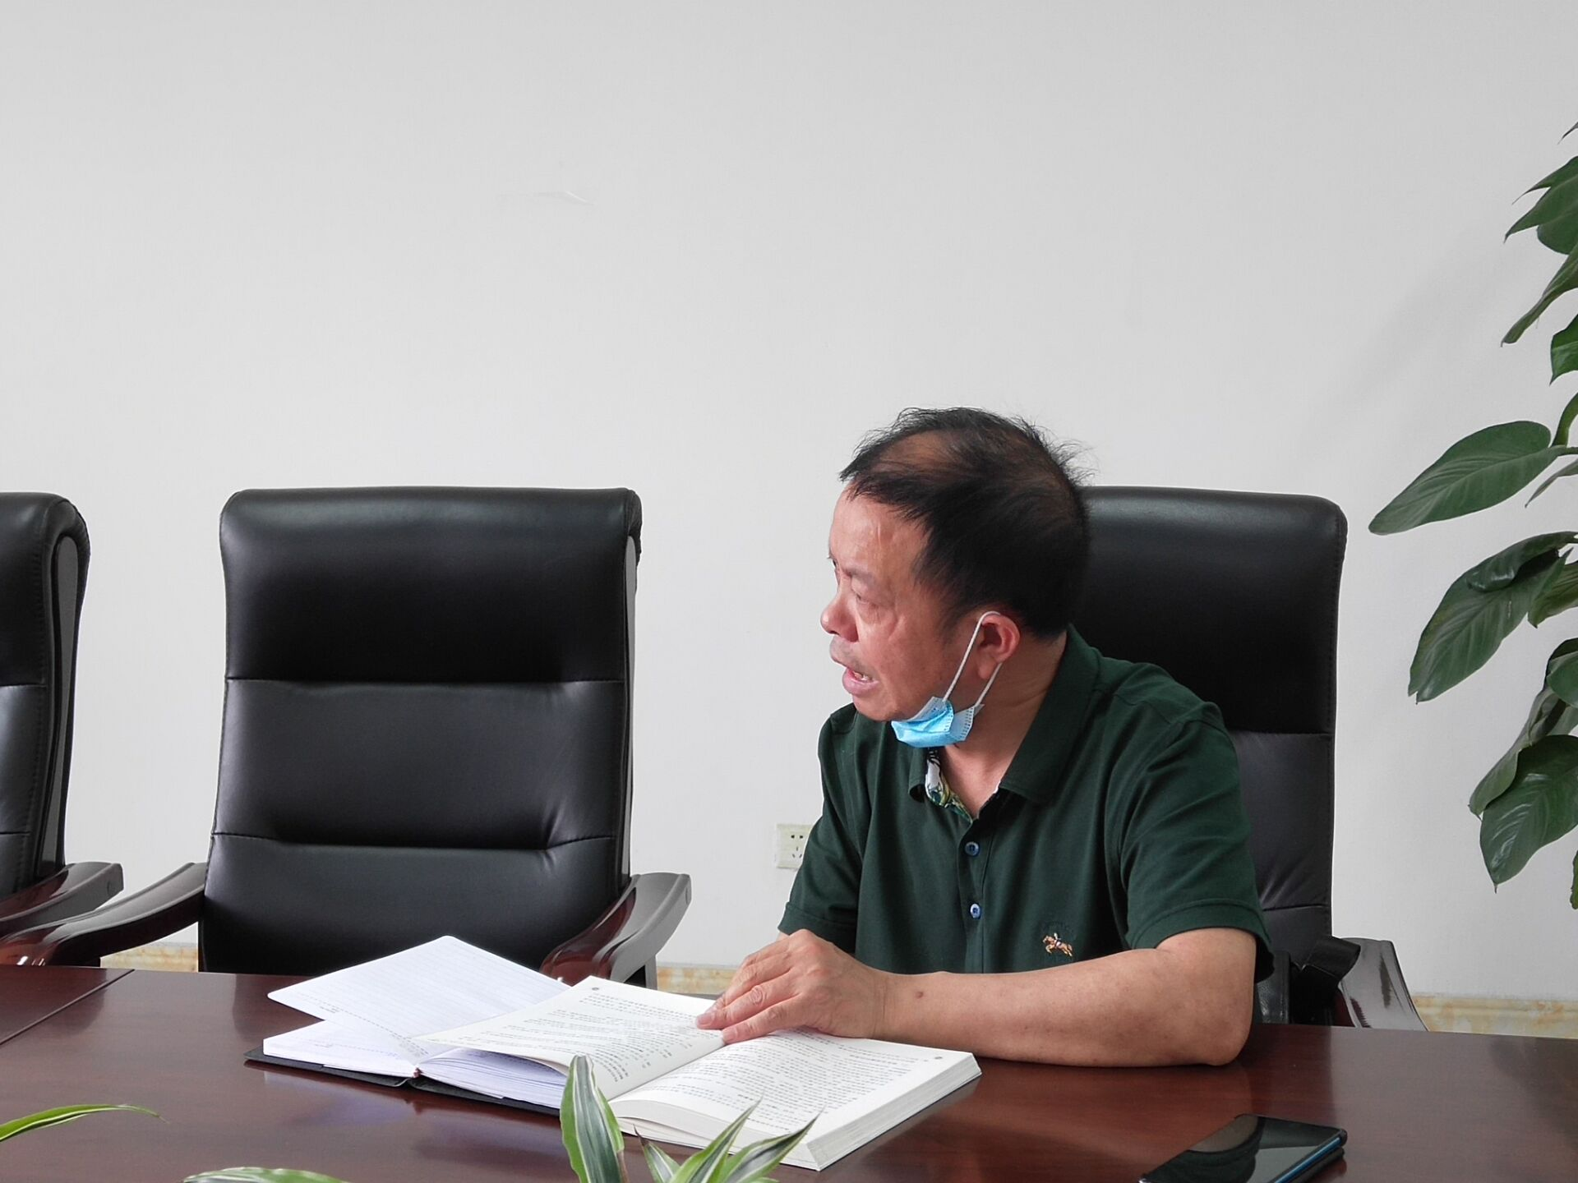
要努力提高自己教学水平，不管是否选课走班，一个教师的课堂设计，影响一个人的教学风格，影响一群孩子是否喜欢这堂数学课。所以，数学教学的设计中，根据不同的教学内容进行不同的设计，“新课”,“复习课”，“概念课”“讲评课”……每一种课堂导师进行了一定的指导。并要求各学员们能够应用到自己的教学中去。也为后期课题顺利结题做好坚实的铺垫。再次强调把理论与实践结合起来，更好的服务教学，服务双流学子。

